Варианты Отелей для проведения свадебных церемоний

Пафос
Elysium Hotel 5*
Отель Elysium – роскошный пятизвездочный отель, удобно расположенный всего в нескольких шагах от живописной гавани Пафоса и в непосредственной близости от многонационального центра города, находится в то же время в достаточно удаленном от повседневной суеты месте, чтобы обеспечить постояльцам чувство уединения, умиротворенности и предельного комфорта.
К услугам гостей: 5 ресторанов, суши-бар, 2 бара, SPA-центр с большим выбором процедур, сауна, джакузи, тренажерный зал, конференц-залы, включая просторный многофункциональный зал без колонн, способный вместить 400 гостей, бесплатный wi-fi, крытый и открытый бассейны, теннисные корты, программы подводного плавания и персональные тренировки, бесплатные лежаки на пляже, русскоговорящий персонал.
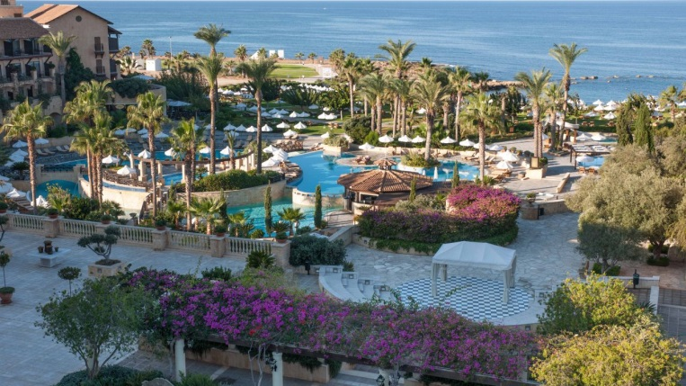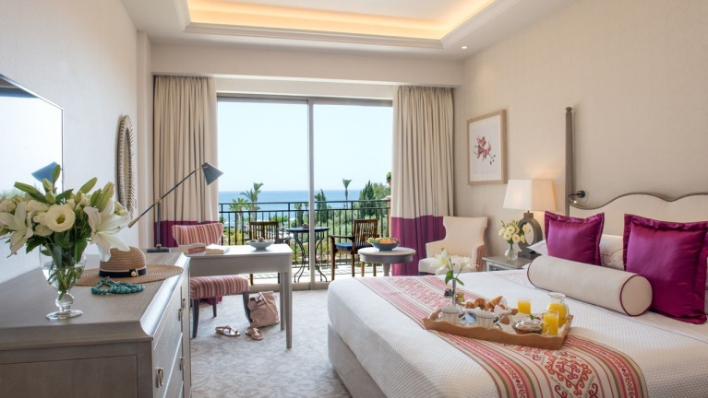
Свадебный пакет:
- Фрукты, цветы и бутылка шампанского в номер по прилету;
- Следующая категория номера для молодоженов (при наличии);
- Украшение спальни для брачной ночи, включая цветочные лепестки в ванне и ароматические эфирные масла в комнате;
- Ваучер стоимостью 30 евро на человека для невесты и жениха на пользование услугами оздоровительного Spa-центра Opium Health Spa;
- Завтрак с шампанским на следующий день после свадьбы;
- Ужин при свечах с бутылкой местного вина в период пребывания пары в отеле.
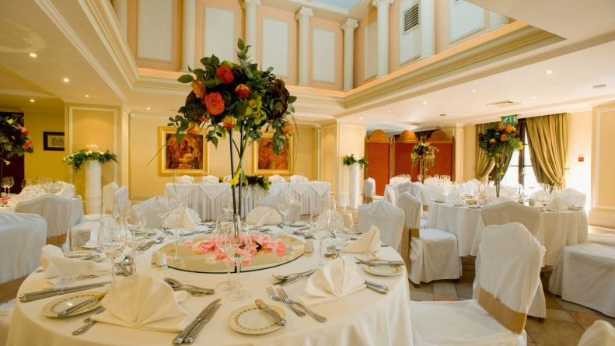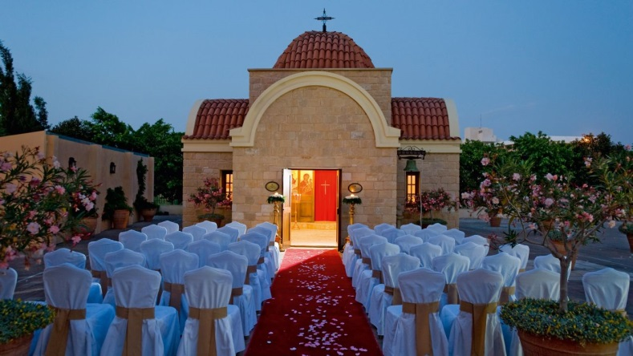

Azia Resort & SPA 5*
Azia Resort & SPA – изысканный курортный спа-отель, расположенный на морском побережье солнечного острова Кипр посреди тропических садов в 5 км от археологического парка Като-Пафос. Интерьер отеля оформлен в изысканном стиле с использованием ярких современных деталей и экзотических арабских мотивов. В отеле созданы великолепные условия для размеренного отдыха – обустроены 2 большие раздельные площадки для загара и отдыха семейных гостей и взрослых гостей старше 16 лет.
К услугам гостей: бесплатный Wi-Fi на всей территории, детский клуб, SPA-центр, бассейн с пресной водой, подогреваемый крытый бассейн, терраса, теннисный корт, настольный теннис, бильярдная, игровая комната, фитнес-центр, центр красоты и здоровья, 5 ресторанов и 2 бара, 24-часовое обслуживание номеров, тематические вечера, живая классическая музыка в холле отеля.
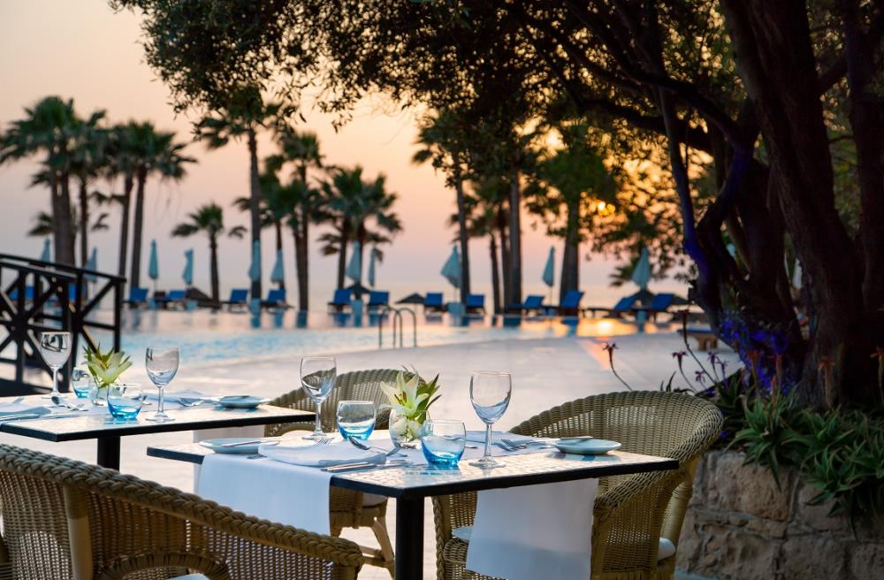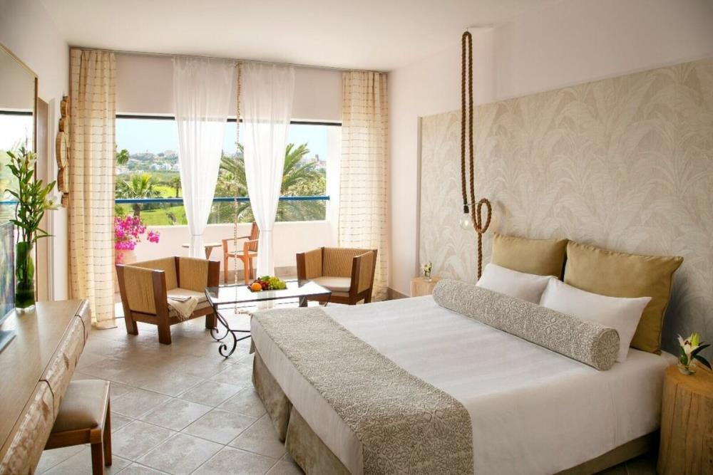
Свадебный пакет:
- Следующая категория номера для молодоженов (при наличии);
- Дополнительное повышение категории номера при условии бронирования не менее 10 комнат;
- Всем гостям жениха и невесты при проживании от 3 ночей будет предложен бесплатный полупансион;
- Фрукты, цветы и бутылка шампанского в номер по прилету;
- Романтический ужин при свечах для жениха и невесты (напитки за дополнительную плату);
- Завтрак с шампанским для молодоженов;
- Нежная фоновая музыка (по запросу).
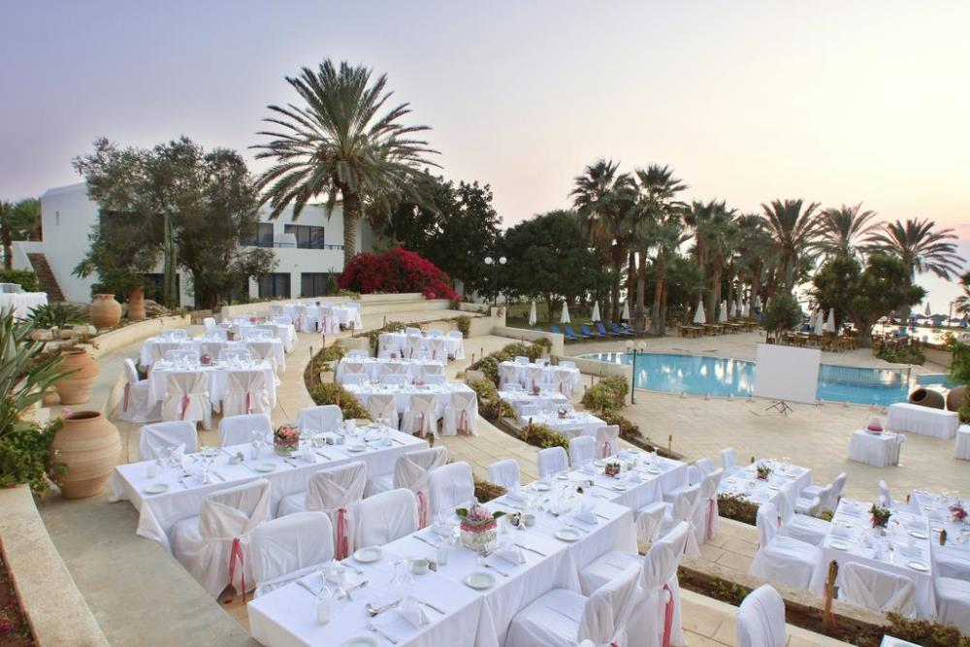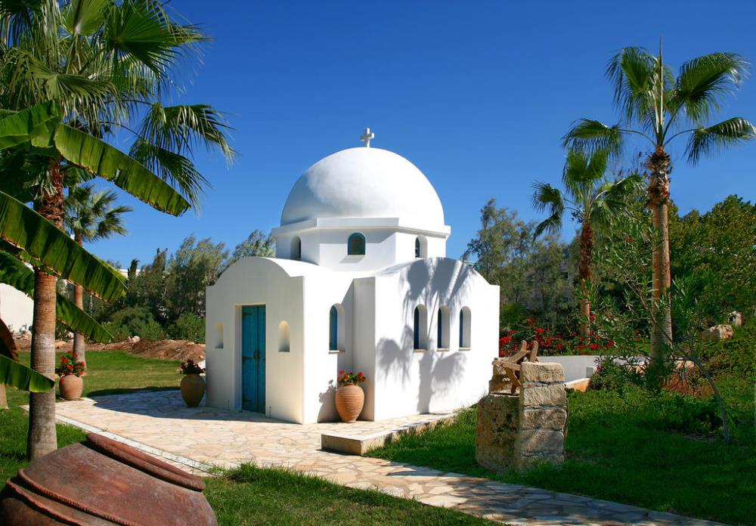

Лимассол
Four Seasons Hotel 5*
Four Seasons – отель мирового класса, расположенный на песчаном берегу к востоку от Лимассола на полпути между аэропортами городов Ларнаки и Пафос в непосредственной близости от города. Этот пятизвёздочный отель представляет собой уникальное сочетание роскошной обстановки и безупречного сервиса.
К услугам гостей: 5 ресторанов, 4 бара, кафе, два открытых бассейна с пресной водой (один только для взрослых), закрытый бассейн с подогревом, сауна, джакузи, два освещаемых теннисных корта, настольный теннис, полностью оборудованный тренажерный зал, школа дайвинга PADI с профессиональными инструкторами, развлекательные программы.
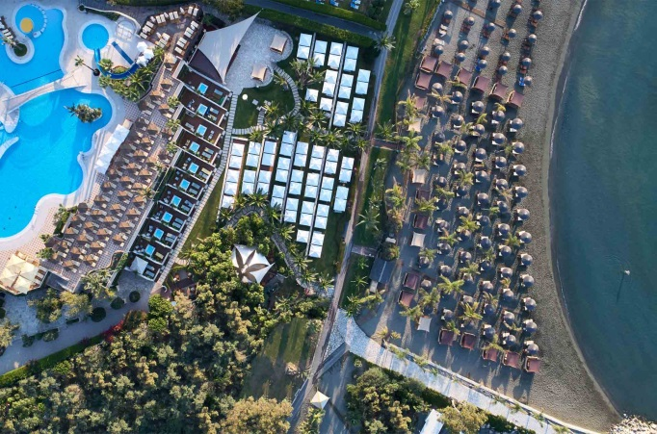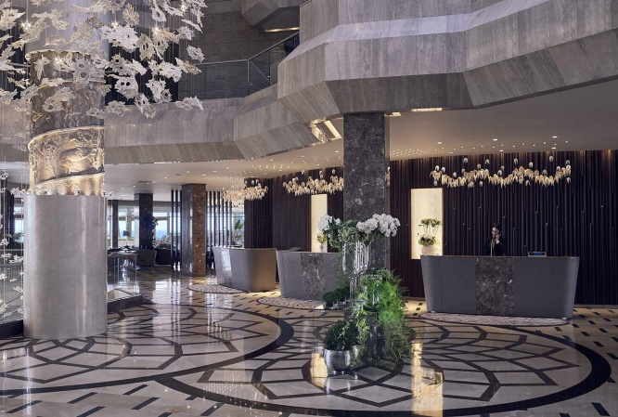
Свадебный пакет:
- По прибытии в гостиницу: приветственный напиток на выбор, корзина со свежими фруктами, вазочка с цветами, шоколадные конфеты ручной работы;
- Перед свадьбой: «SPA для тебя» (процедура Aromasul для двоих);
- По возвращении с церемонии бракосочетания: бутылка французского шампанского и легкие закуски в номер, завтрак с шампанским в постель на следующее утро;
- Свадебный подарок: серебряная конфетница ручной работы;
- В первый день медового месяца: романтический ужин при свечах в ресторане, включая бутылку вина (комплексный ужин);
- Прощальный подарок перед отъездом: меняется от сезона к сезону.
Для предоставления свадебного пакета от отеля необходимо выполнить следующие условия:
1. Минимальное пребывание в отеле – 5 ночей;
2. Свадебный прием с обедом или ужином должен проходить в отеле.
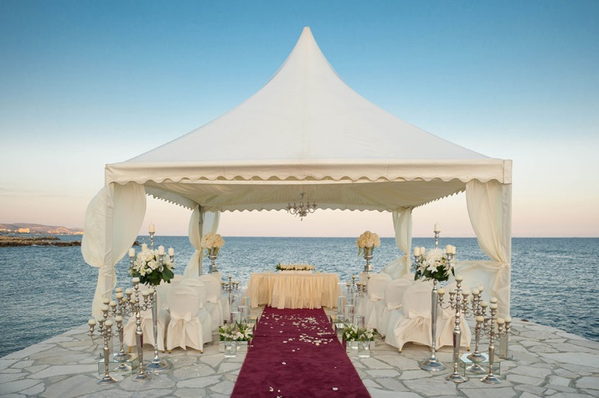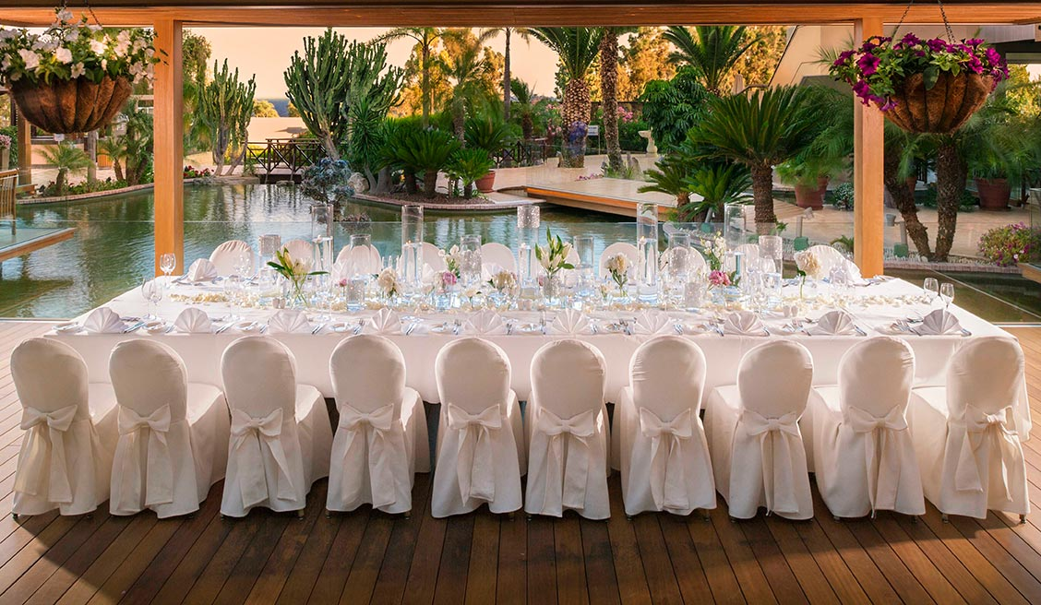
Для групп, занимающих более чем 5 номеров, новобрачным предоставляется номер с видом на море по цене номера с видом на город. Для групп, занимающих более чем 10 номеров, новобрачным предоставляется люксовый номер Penthouse по цене номера с видом на город. Для свадебного приема на 20 и более персон часовня и беседка будут предоставлены бесплатно.
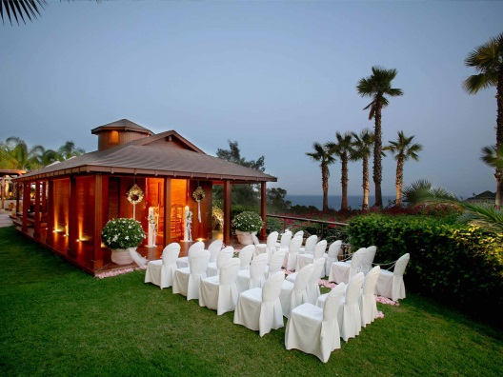
St. George Chapel
Часовня Святого Георгия, построенная в традиционном Ортодоксальном стиле, дает прекрасную возможность проведения незабываемой свадебной церемонии или благословения. Свадебный прием может быть устроен на лужайке перед часовней сразу после церемонии, и, конечно же, продолжением станет свадебный ужин, организованный в одном из приватных уголков живописных садов отеля.

GrandResort 5*
GrandResort – является одним из лучших пятизвездочных отелей Лимассола, расположенный на территории ухоженного тропического сада и изумительной красоты побережья в привилегированном районе Аматус, 11 км от центра Лимассола. Отель предлагает весь спектр услуг и удобств, отвечающих самым высоким стандартам отельного бизнеса. Атриум отеля украшен живыми растениями и напоминает висячие сады Вавилона, в холле роскошная мебель – все это создает атмосферу уюта и спокойствия. GrandResort – самый зеленый отель Кипра, ведь перед пляжем раскинулась густая пальмовая роща.
К услугам гостей: ежедневные развлекательные и анимационные программы днем и вечером, фольклорные шоу, живая музыка, тематические вечера в ресторанах, раз в неделю кино под открытым небом с попкорном всем желающим, 3 бассейна (открытый, крытый, детский), СПА-центр с большим выбором процедур и массажа, джакузи, фитнес-центр, сауна и парная, салон красоты;
Wi-Fi в общественных зонах (бесплатно); торговый пассаж; конференц-залы; русскоговорящий персонал.
Свадебный пакет:
- Романтическое убранство номера в день приезда;
- Завтрак с шампанским на следующий день после свадьбы;
- Ужин при свечах для молодоженов;
- Индийский массаж головы для двоих в центре SPA.
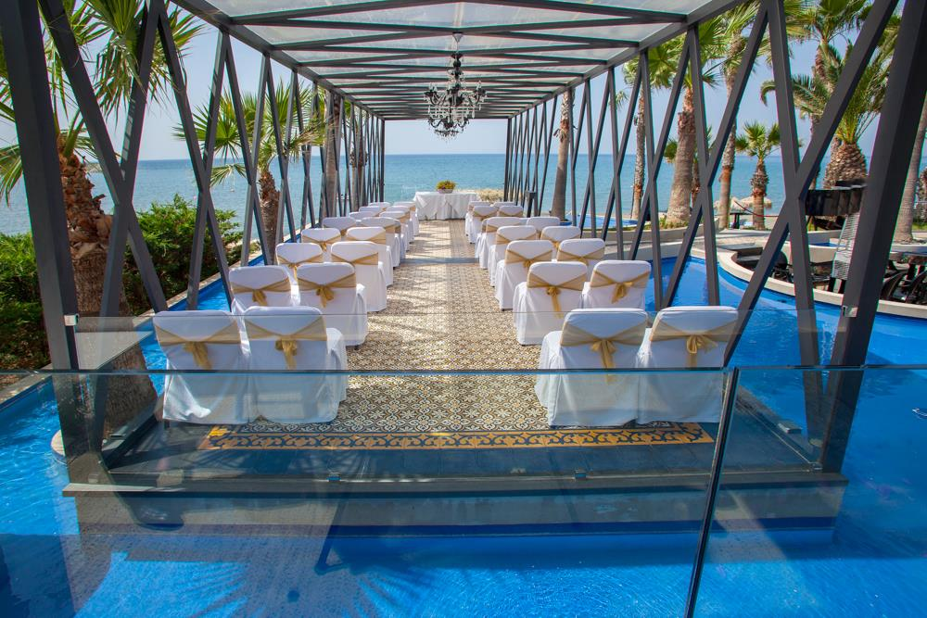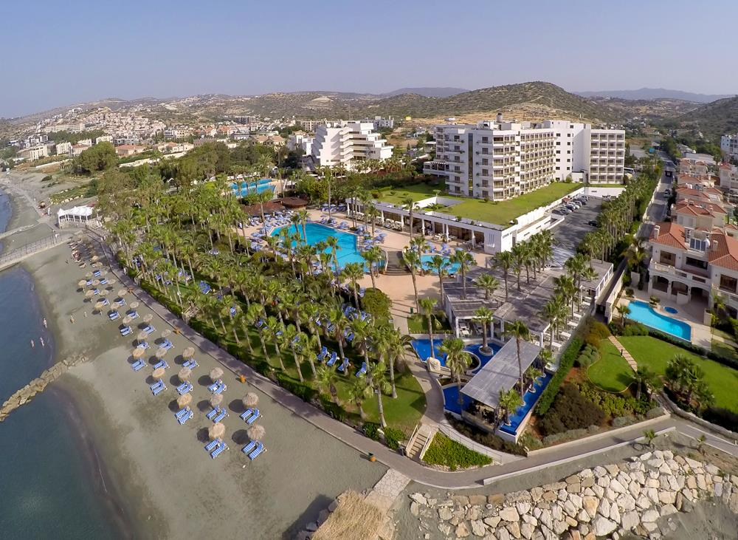
The Mediterranean Beach Hotel 4*
Истинное гостеприимство всегда отличало Mediterranean Beach Hotel, четырехзвездочный курорт повышенной комфортности на одном из красивейших песчаных пляжей Лимассола. Уникальное расположение отеля дает все преимущества для превосходного отдыха, в том числе возможность насладиться захватывающими видами южного побережья острова. Архитектура и интерьер самого здания, мест общего пользования и всех номеров отражают природу и дух Средиземного моря.
К услугам гостей: 5 ресторанов, 3 бара и кипрское кафе, SPA-центр, сауна, джакузи, парная или массажный кабинет, теннисный корт, тренажерный зал, бильярдная и игровые, сувенирная лавка, бутики, магазин ювелирных изделий и салон-парикмахерская, прокат автомобилей, экскурсии, круизы и справочное бюро.
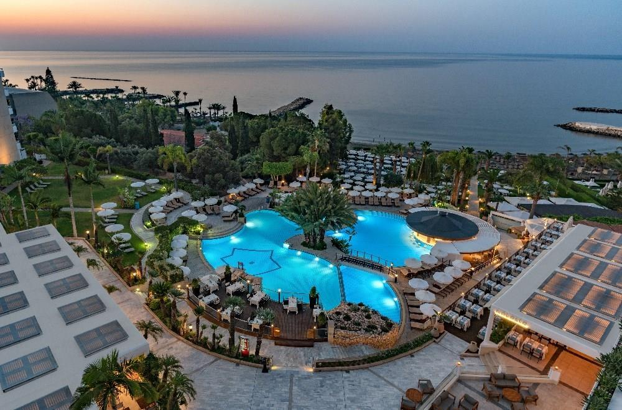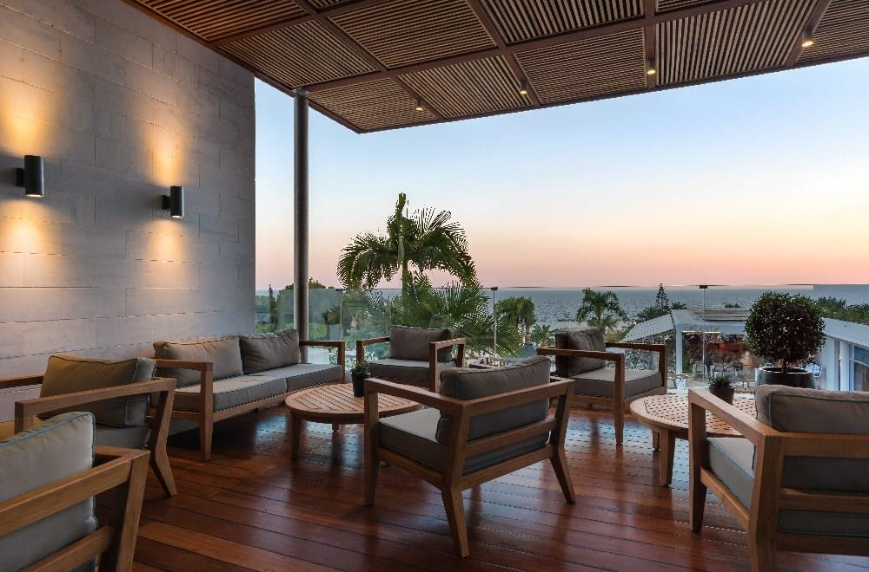
Свадебный пакет:
- Цветы, пирожные, шампанское;
- Бесплатное повышение категории номера (только при бронировании номера категории Deluxe);
- Одна spa-процедура для жениха и невесты;
- Посещение сауны и джакузи;
- Завтрак в номер с шампанским на утро после свадьбы;
- Украшение номера новобрачных в день свадьбы, включая лепестки роз на кровати и в ванной комнате, ароматические масла и свечи;
- Ужин при свечах для новобрачных с бутылкой домашнего вина в любой вечер пребывания в отеле, кроме дня свадьбы;
- Памятный подарок от отеля.
Для предоставления свадебного пакета церемония бракосочетания и ужин должны быть организованы в отеле.
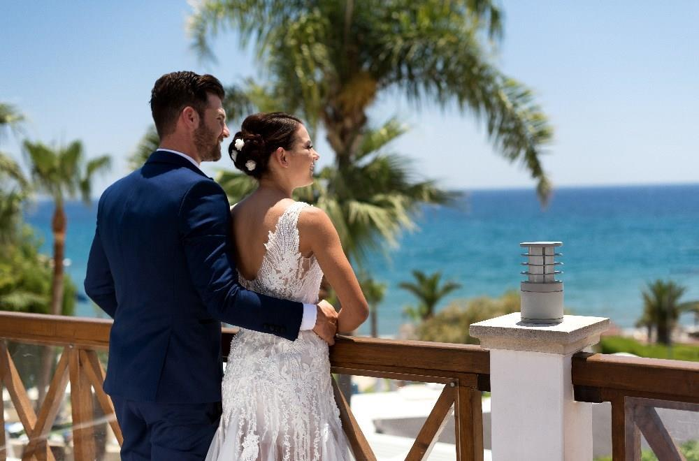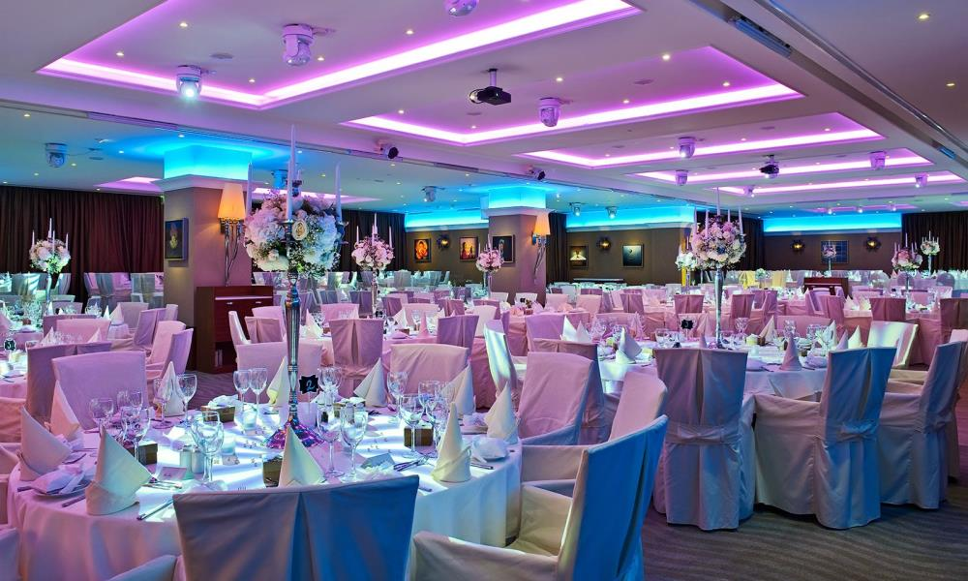
Amathus Beach Hotel Limassol 5*
Расположенный в оазисе романтики и роскоши, отель Amathus является идиллическим местом для проведения самых захватывающих свадеб на побережье в Лимасоле. Уникальные свадебные церемонии и приемы проводятся в сказочной обстановке. Начиная от небольших церемоний в одном из элегантных залов отеля до захватывающих больших свадеб возле бассейна, в саду, или на побережье.
К услугам гостей: 5 ресторанов, 4 бара, 2 открытых бассейна, самый большой на Кипре крытый бассейн с подогреваемой водой, сауна, джакузи, массаж, тренажерный зал, SPA-центр, бильярд, два теннисных корта, волейбольная площадка, игровые автоматы, 10 конференц-залов, салон красоты, галерея бутиков, собственный причал для яхт.
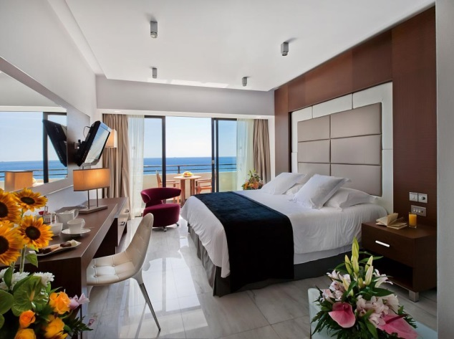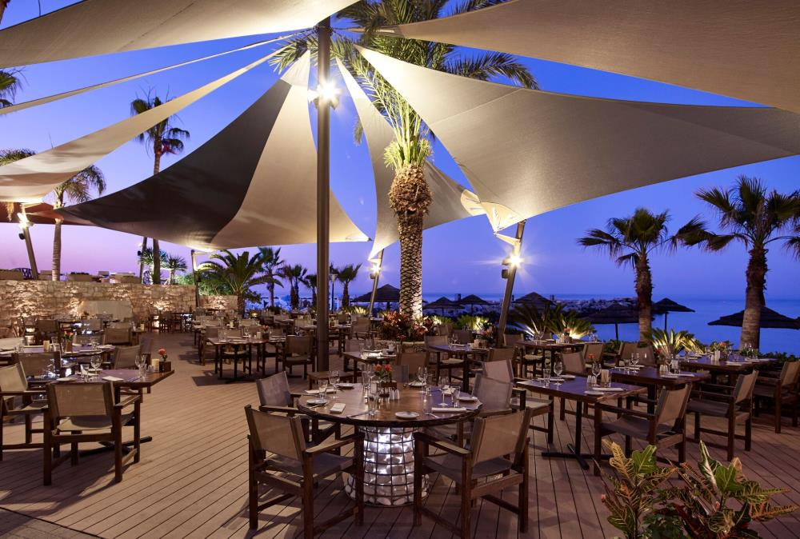
Свадебный пакет:
- 15% скидка на проживание для молодоженов;
- Цветы, корзина с фруктами и пирожными «птифур», бутылка местного вина, памятные подарки в день приезда;
- Охлажденное шампанское и клубника в шоколаде для молодоженов по возвращении со свадебной церемонии, а также белые цветы и розовое шампанское в номер;
- Завтрак с шампанским на следующее утро после бракосочетания;
- Романтическая «ванна на двоих»;
- Ужин при свечах, бутылка местного шампанского для жениха и невесты;
- Украшение кровати розовыми лепестками в день свадьбы;
- Свадебный торт (1 уровень);
- Прощальная бутылка шампанского перед отъездом.
Предоставление свадебного пакета осуществляется при пребывании в отеле минимум 5 ночей.
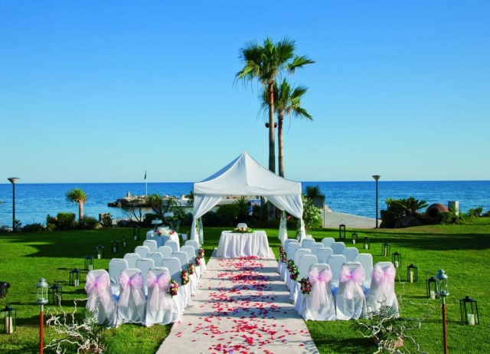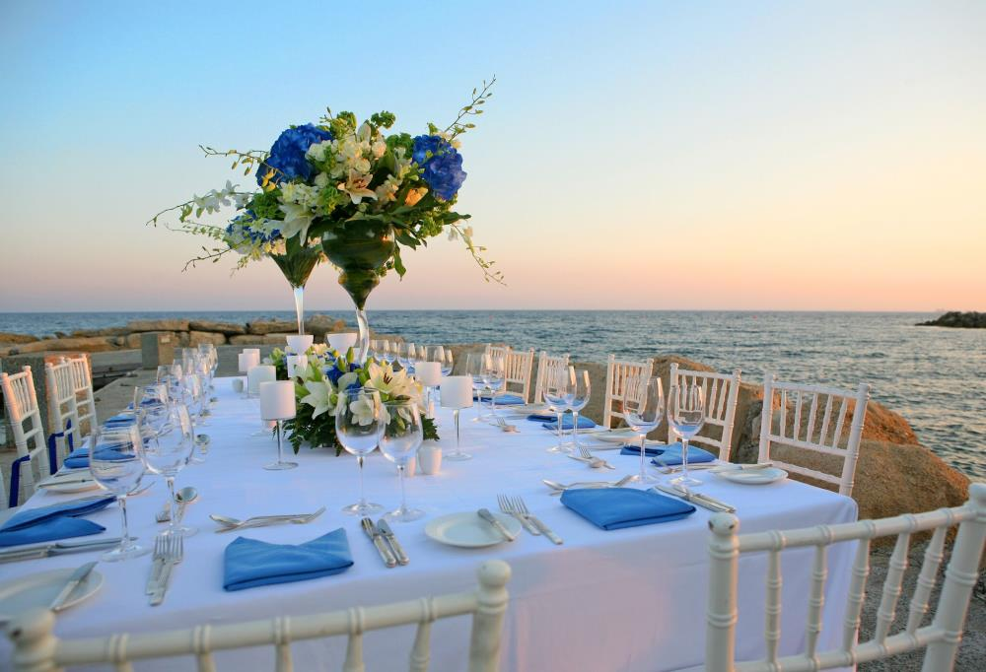
Columbia Beach Resort 5*
Columbia Beach Resort - волшебный морской курорт на Кипре, расположен в спокойном и живописном заливе Писсури на обширном пляже в обрамлении великолепных белых скал. Здесь можно полностью расслабиться и не думать о заботах повседневной жизни. Columbia Beach Resort предлагает широкий выбор мест для проведения свадебной церемонии, как официальной, так и символической. Кроме того здесь есть небольшая, но очень красивая часовня, для тех, кто мечтает провести обряд венчания на Кипре.
К услугам гостей: 4 поля для гольфа, один из лучших пляжей для водных видов спорта, удостоенный награды «Голубой флаг», фитнес-центр, теннисный и сквош-корт, огромный выбор курортных ресторанов и баров.
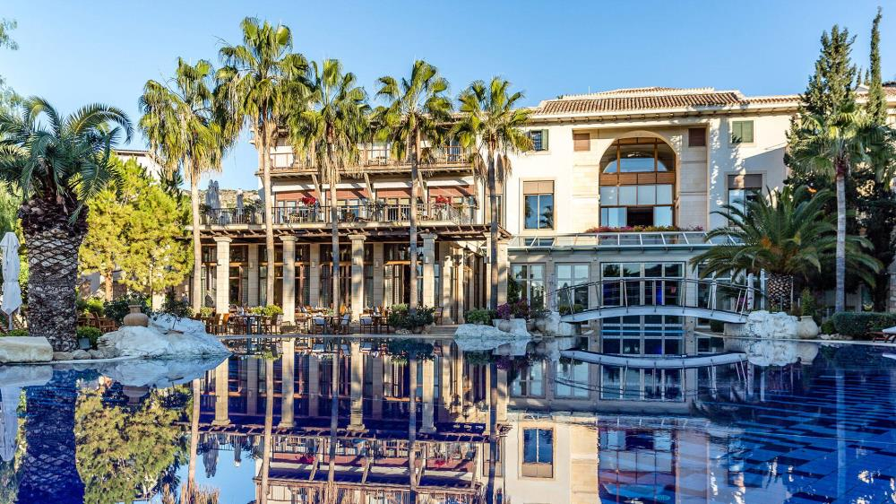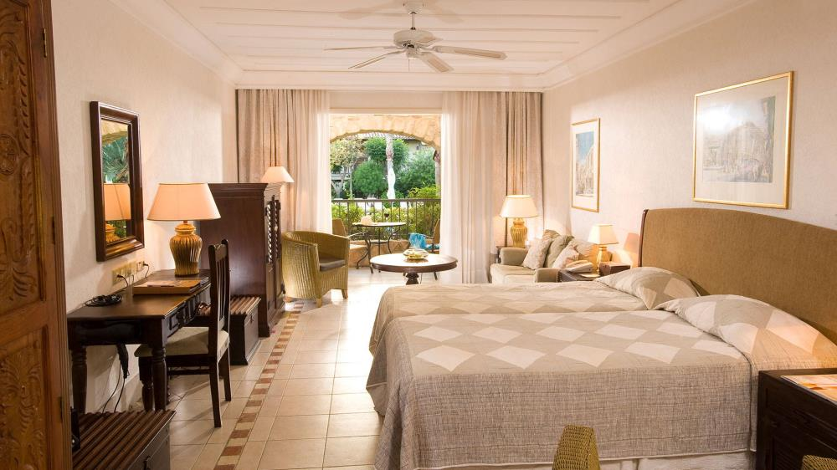
Свадебный пакет:
- Бесплатное повышение категории номера (по наличию);
- Шампанское, корзина с экзотическими фруктами;
- Оформление номера для новобрачных живыми цветами;
- Ваучер на ужин при свечах на двоих;
- Завтрак в номер после свадьбы (по запросу);
- Свадебный торт (1 ярус);
- Скидка 15% на все процедуры.
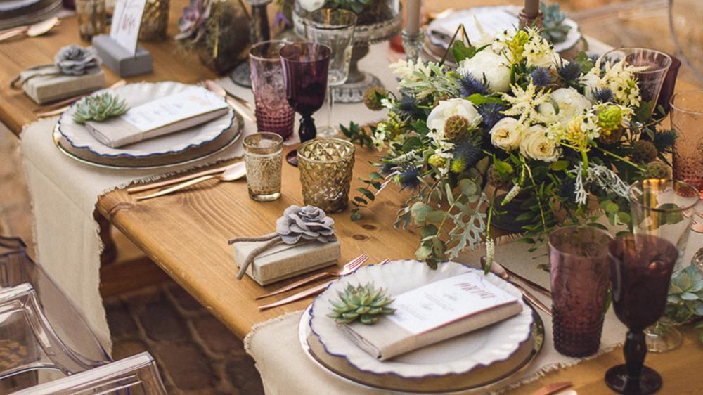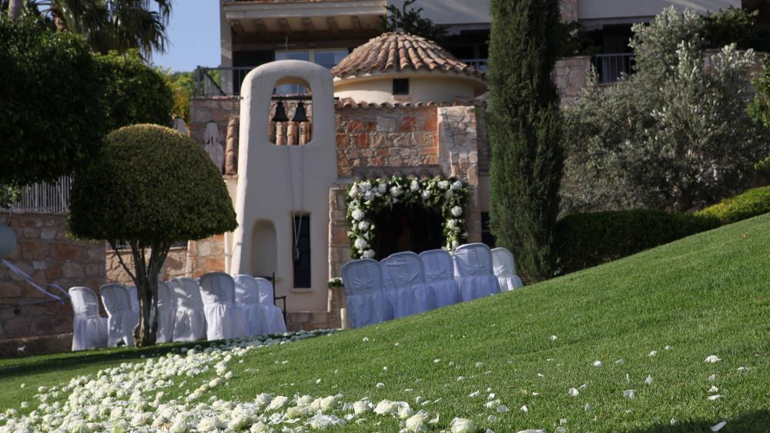

St. Raphael Resort Hotel 5*
St. Raphael – очень уютный и стильный отель, который по праву гордится своими высокими европейскими стандартами. Отель является обладателем международной туристической награды «Лучший пляжный отель-курорт Средиземноморья». Визитной карточкой отеля является живописный яхтенный причал, принадлежащий отелю, и изумительный песчаный пляж, один из самых красивых в городе.
К услугам гостей: 6 ресторанов, 2 бара, 2 внешних бассейна, внутренний подогреваемый бассейн, гимнастический зал с новейшим оборудованием, 2 теннисных корта, сауна, парная, джакузи, Serenity SPA-центр.
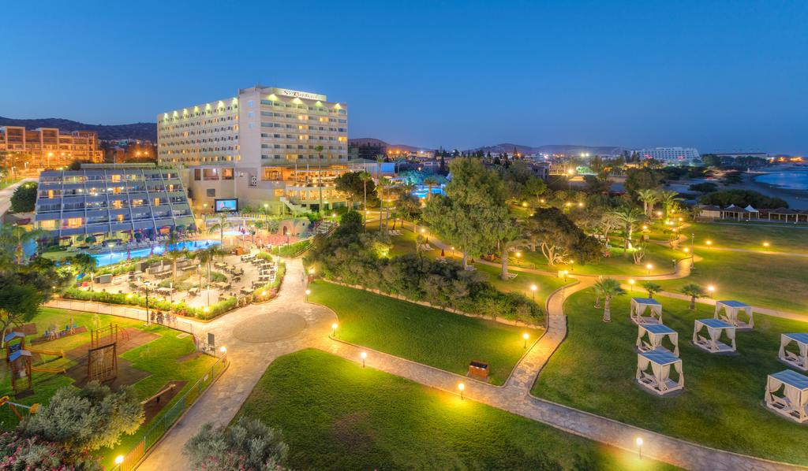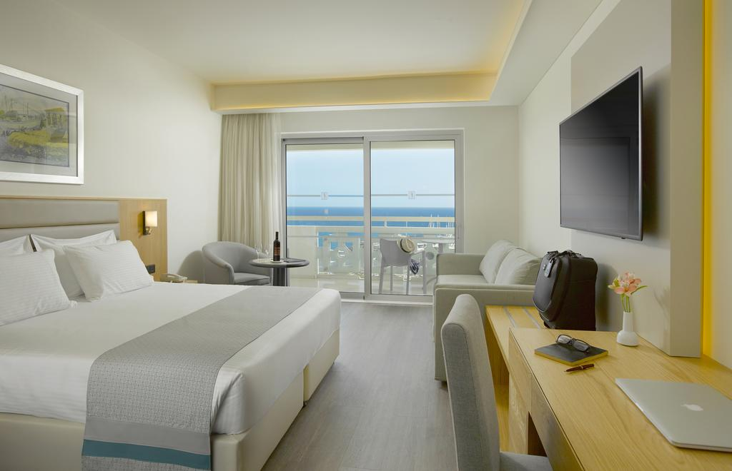
Свадебный пакет:
- Бесплатное повышение категории номера для молодоженов (при наличии);
- Шампанское, корзина фруктов и цветы в номер по приезду;
- Ужин при свечах для молодоженов;
- Маленькие шоколадки в номер перед свадебной ночью;
- Свадебный подарок от отеля;
- Банные халаты и тапочки в номер по приезду;
- Завтрак с шампанским в номер на следующий день после свадьбы;
- Бесплатное пользование сауной, парной, джакузи;
- Скидка 15% на SPA-процедуры для жениха и невесты.
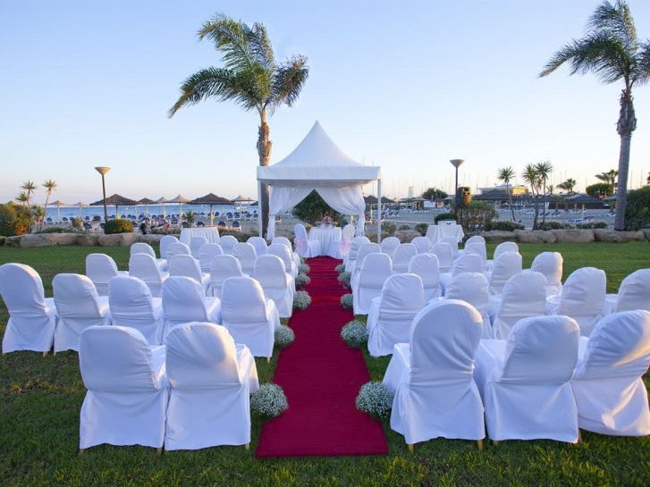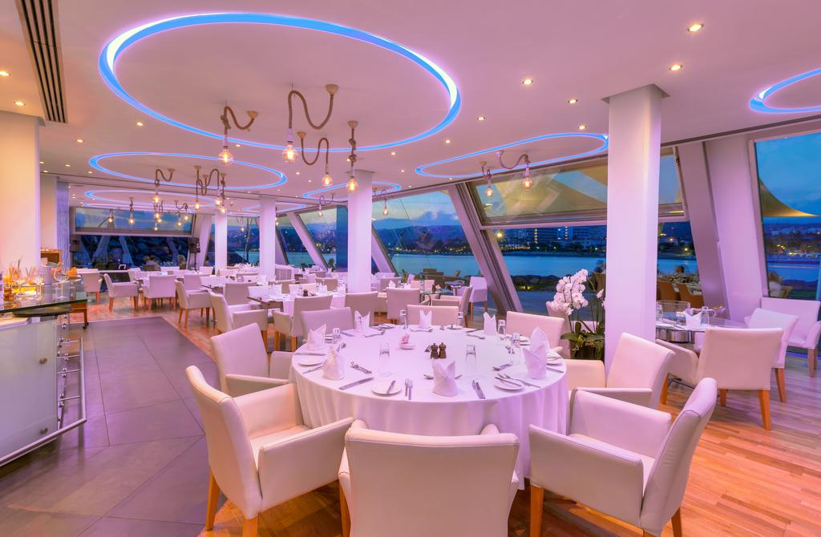
Ларнака
Palm Beach Hotel & Bungalows 4*
Отель Palm Beach Hotel идеально расположился вблизи как от международного аэропорта, так и от центра города. Этот роскошный отель с экзотическими садами и песчаным пляжем, окаймленным элегантными пальмами, создает все условия для незабываемого отдыха.
К услугам гостей: 4 ресторана, таверна, кафе, 5 баров, 2 открытых бассейна, крытый бассейн (подогреваемый в зимнее время), тренажерный зал, зал для аэробики, сауна, джакузи, парная, массаж, солярий, салон красоты, корт для сквоша, 2 теннисных корта, настольный теннис, магазины, конференц-зал, бизнес-центр, часовня для бракосочетаний, прачечная, химчистка, на пляже водные виды спорта, бесплатные лежаки и зонтики.
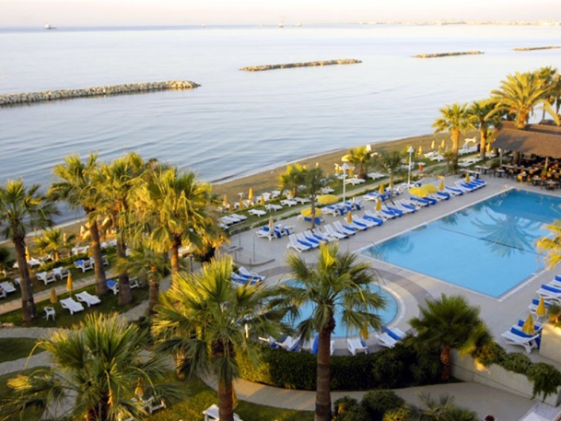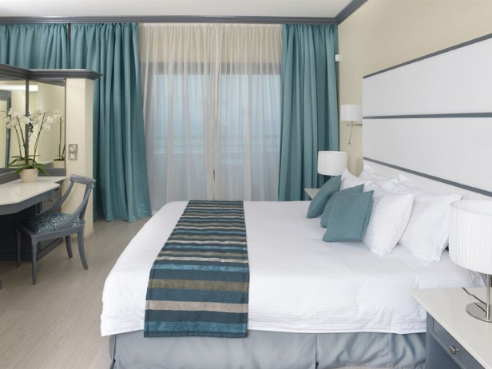
Свадебный пакет:
- Ужин при свечах на двоих в отеле;
- Повышение категории номера (при наличии свободных номеров в день заезда);
- Гарантированное повышение номера с видом на море (Sea View) молодоженам при условии, что в отеле проживают гости молодоженов (не менее 5 комнат);
- Гарантированное повышение номера Garden Studio Bungalow молодоженам при условии, что в отеле проживают гости молодоженов (не менее 10 комнат);
- Шампанское, фрукты, цветы в номер молодоженам по приезду;
- Завтрак с шампанским в номер для новобрачных на следующее утро после свадебной церемонии;
- Украшение номера молодоженов в день свадьбы.
Для предоставления свадебного пакета необходимо проживать в отеле 7 ночей и более.
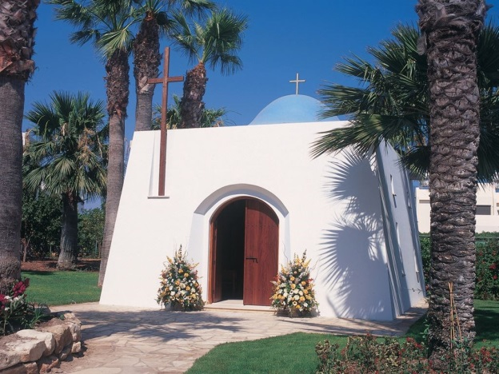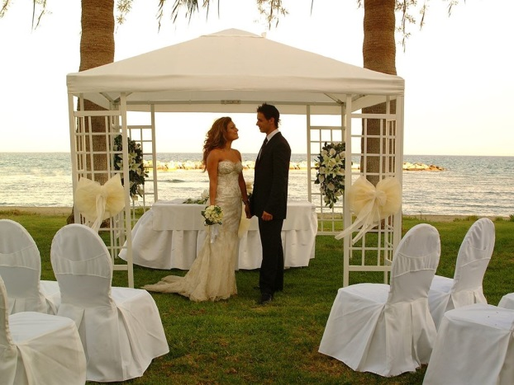
Sandy Beach Hotel 4*
Sandy Beach – современный комфортабельный отель, декорированный в традиционном кипрском стиле, расположен прямо на песчаном пляже Декелия. Отель оснащен по последнему слову техники, радует гостей профессиональным обслуживанием и высоким уровнем сервиса, а тематические вечера и живая музыка делают пребывание в отеле приятным и романтичным.
К услугам гостей: конференц-зал, Wi-Fi в лобби, бутик и сувенирный магазин, рестораны и бары, 2 открытых бассейна, 2 открытых детских бассейна, 1 крытый бассейн с подогревом, детский клуб, сауна, паровая баня, массаж, СПА, водные виды спорта, теннисный корт, бильярд, настольный теннис, салон красоты, химчистка, бесплатные лежаки и зонтики, русскоговорящий персонал.
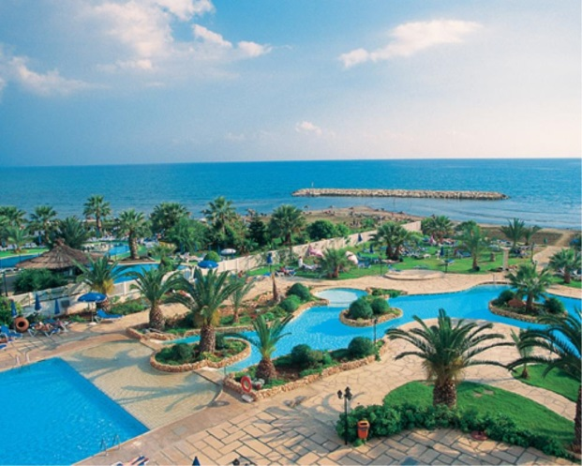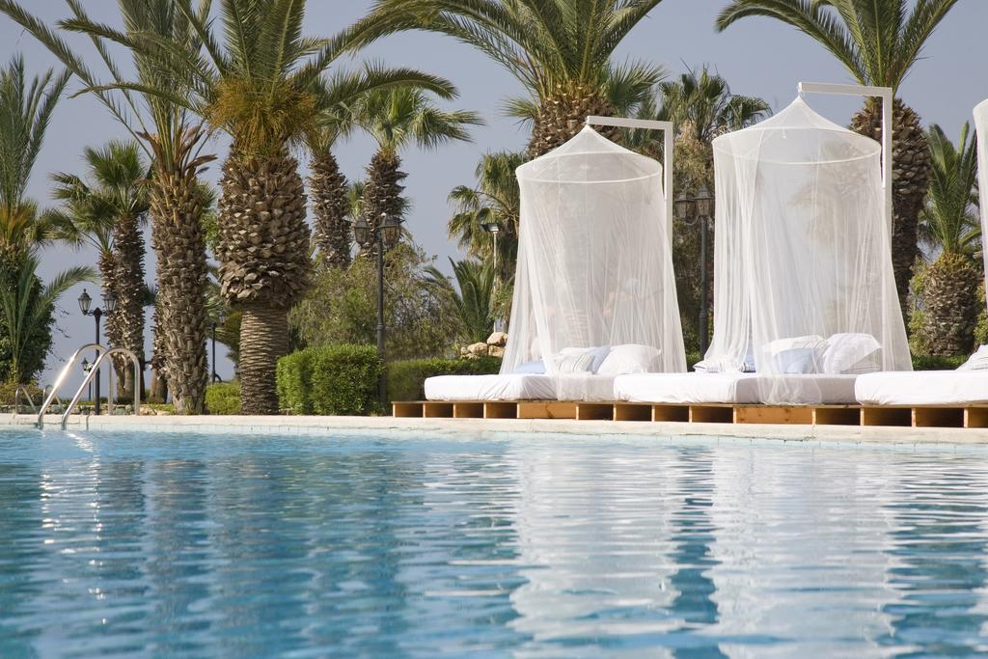
Свадебный пакет:
- Повышение категории номера (при наличии свободных);
- Вино, фрукты, цветы в номер в день приезда;
- Ужин на двоих при свечах;
- Завтрак с шампанским в номер на следующий день после свадебной церемонии;
- Свадебный подарок от отеля.
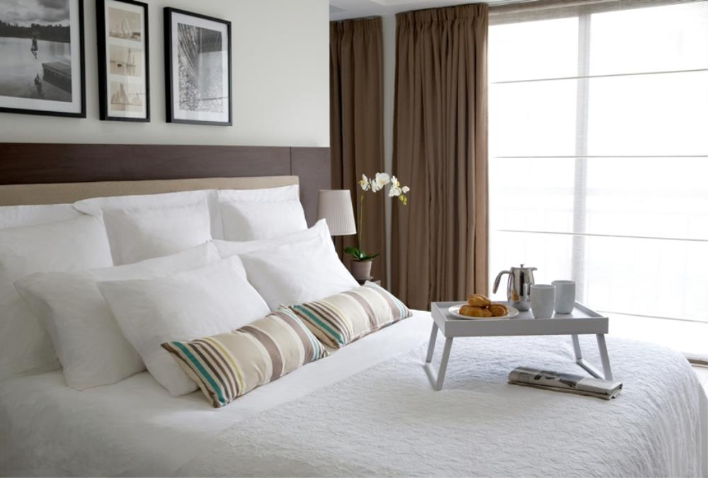

Айя Напа
Adams Beach Hotel 5*
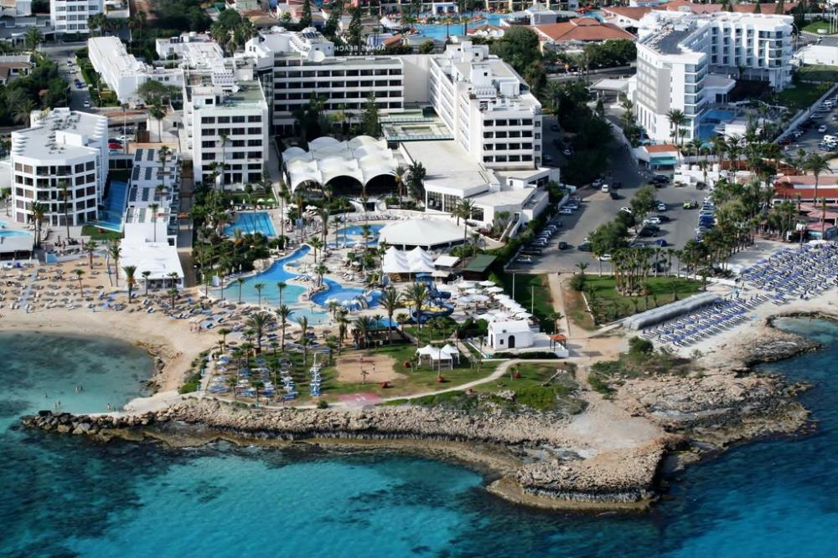
Отель Adams Beach Hotel благодаря своему расположению, великолепно обустроенной уютной территории, набору и качеству предоставляемых услуг, идеально подходит для проведения свадебного торжества и отличного отдыха для молодоженов и их гостей до и после свадебной церемонии. Отель расположен на песчаном пляже в лучшей бухте Айя напы – Нисси бэй (Nissi Bay).
К услугам гостей: 5 ресторанов, 4 бара, 2 открытых бассейна (один из них лагунного типа с фонтанами), крытый подогреваемый бассейн, детский бассейн, мини-аквапарк, сауна, джакузи, SPA-комплекс, ароматерапия, тренажерный зал, аэробика, аквааэробика, пляжный волейбол, теннисный корт, настольный теннис, бильярд, игровые автоматы, парикмахерская, химчистка, прачечная, автостоянка.
Свадебный пакет:
- Бесплатное повышение категории номера до Honeymoon Suite для молодоженов в первую брачную ночь при условии, что в отеле проживают гости в еще 5 номерах, заселившиеся в отель в день приезда вместе с молодоженами;
- Шампанское в номер;
- Корзина фруктов, цветы;
- Свадебный торт на церемонию;
- Завтрак с шампанским в номер в первое утро после свадебной церемонии;
- Ужин при свечах для молодоженов в первый день медового месяца;
- Памятный подарок молодоженам от отеля;
- Шампанское в день отъезда в Valentines Piano Bar.
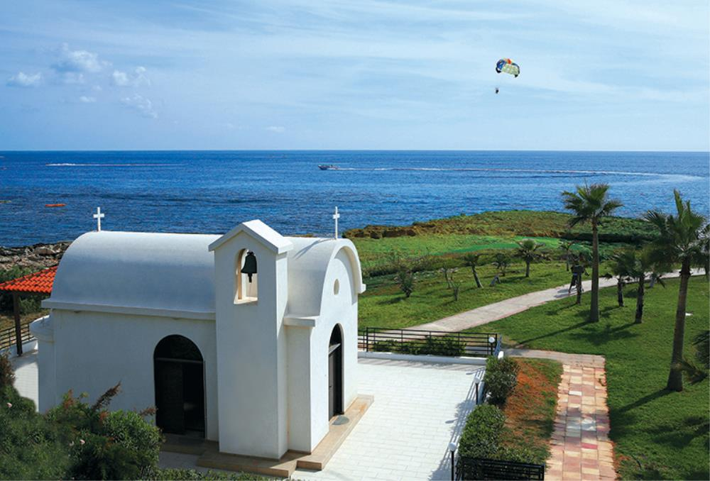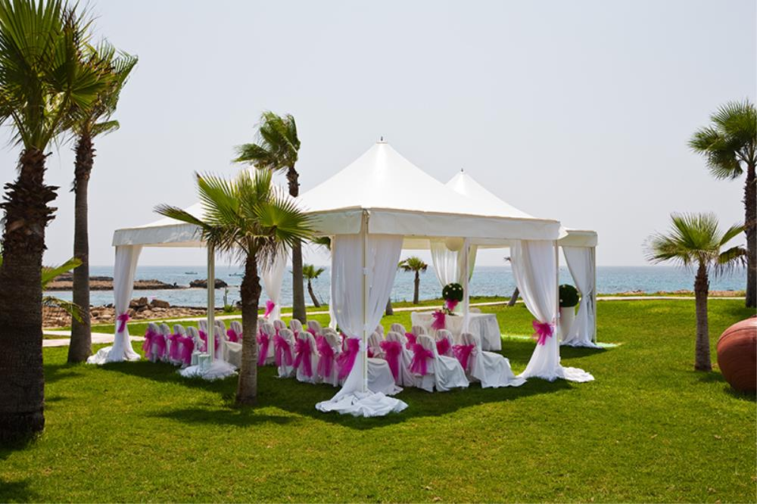
Свадебный эксклюзив от отеля – проведение прямой трансляции регистрации молодоженов через веб-камеры, чтобы памятный день свадебной церемонии смогли увидеть даже те родные и друзья, которые не смогли лично присутствовать на церемонии и поздравить молодых (за дополнительную плату).

So Nice Boutique Suites 5*
So Nice – сказочно красивое место! Двухэтажные бунгало, построенные в кипрском стиле, утопают в море зелени и цветов. Отель расположен на песчаном пляже в четырех километрах от центра Айя напы, недалеко от аквапарка. Полностью обновлен одним из лучших дизайнеров европы. На берегу моря расположено совершенно новое место «Wedding Venue» для проведения красивой и незабываемой свадебной церемонии – в белом убранстве, с видом на кристально чистые воды Средиземного моря, а также новый ресторан средиземноморской кухни Beach Club и ресторан японской кухни Nozomi, которые идеально подойдут для современных и стильных свадеб.
К услугам гостей: ресторан, бар у бассейна, открытый бассейн, подогреваемый в октябре и апреле, детский бассейн, водные виды спорта на пляже, футбольное поле, площадка для волейбола и баскетбола, сейфы на стойке портье (платно), автостоянка, багажная комната, русскоговорящий персонал, развлекательнаяя программа – кипрские вечера.
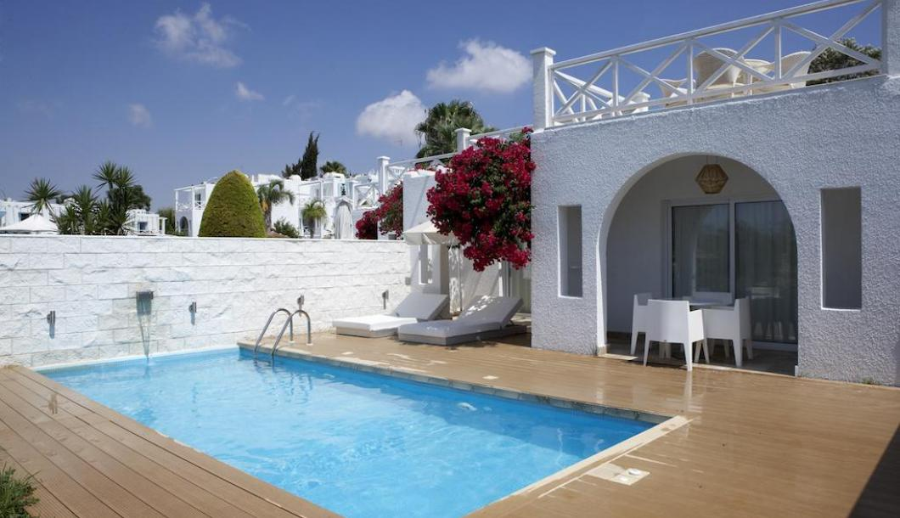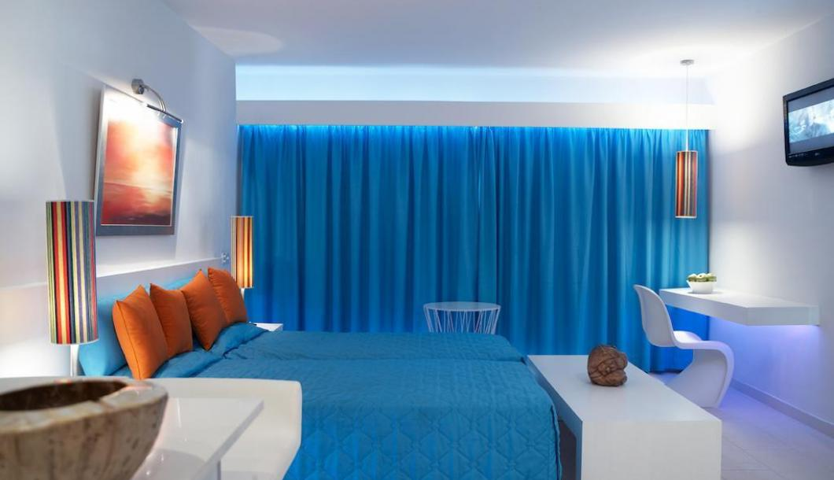
Помимо церемонии, за доплату возможно дополнить свадьбу такими услугами, как:
- Свадебный фуршет с шампанским;
- Ужин в ресторане «BLu» у бассейнa;
- Ужин в эксклюзивном японском ресторане Nozomi;
- Частный ужин при свечах на крыше;
- Частный ужин на пляже в сопровождении живой игры на саксофоне и скрипке.

